NEČÍNSKÝ ZPRAVODAJ
*číslo 44 * srpen 2024

Usnesení č. 7/2024 ze zasedání Zastupitelstva obce Nečín konané dne 25.07.2024.

1. Zastupitelstvo obce, dále jen ZO, schvaluje program jednání zasedání.
2. ZO určuje ověřovatele zápisu Ing. Vladimíra Žebru a pana Martina Vitáska, zapisovatele Ing. Jiřího Boštíka.
3. ZO schvaluje přijetí dotace ve výši 1 507 054 Kč z rozpočtu Středočeského kraje ze
Středočeského infrastrukturního fondu a uzavření veřejnoprávní smlouvy o poskytnutí
dotace na realizaci projektu Nečín, Skalice – dostavba vodovodu, ev. č. projektu
ISF/DVP/054715/2024.
4. ZO schvaluje přijetí dotace ve výši 763 000 Kč z rozpočtu
Středočeského kraje ze Středočeského Fondu obnovy venkova a uzavření veřejnoprávní smlouvy o poskytnutí dotace na realizaci projektu Oprava manipulační plochy tříděného odpadu ev. č. projektu FRV/VEI/051797/2023.
5. ZO bere na vědomí informaci o termínech zahájení stavby ČOV a kanalizace Skalice a o uzavírce komunikace.
6. ZO souhlasí s výběrem poplatku za svoz směsného komunálního odpadu pro rok 2025 podle stávající vyhlášky podle objemu svozových nádob.
7. ZO souhlasí se zavedením svozu tříděného odpadu systémem door to door (pro plasty, kovy, nápojové kartóny a papír) v roce 2025.
8. ZO ukládá starostovi obce uzavřít smlouvu o svozu komunálního a tříděného odpadu na rok 2025 se společností DOKAS a provést výběr dodavatele svozových nádob na tříděný odpad pro systém door to door.
9. ZO souhlasí se záměrem směny obecního pozemku par. číslo 459/2, v k.ú. Žebrák u
Nečína a ukládá starostovi zveřejnit záměr směny na úřední desce obecního úřadu.
10. ZO bere na vědomí informaci o potřebě opravy vodovodního řadu mezi domy čp. 138-141 a 144-147.
11. ZO bere na vědomí informaci o výběru dodavatele na vybudování nového kanalizačního řadu na pozemku par. číslo 580/29 v k.ú. Nečín.
12. ZO bere na vědomí informaci o situaci okolo kapacity ČOV Nečín.
13. ZO bere na vědomí informaci o potřebě vybudování nových ATS v Nečíni a na Skalici.

Svoz odpadů v roce 2025
Zastupitelstvo obce Nečín na svém zasedání dne 25.7.2024 rozhodlo, že počínaje rokem 2025 bude realizován svoz tříděného odpadu z obce Nečín prostřednictvím společnosti DOKAS formou door to door. Obec přidělí jednotlivým domácnostem v obci nádoby na tříděny odpad o objemu 120 l žluté barvy, do kterých bude lze ukládat tříděný odpad – plast, nápojové kartony a kovy a nádoby modré barvy o objemu 120 l, do kterých bude lze ukládat papír. Současně budou zrušeny zvony ze svozových míst na tyto druhy odpadu.
Svoz odpadu z barevných nádob bude prováděn přímo od domů, ze stejných míst, odkud je odvážen směsný komunální odpad. Žluté nádoby budou vyváženy každých 14 dní, modré nádoby jednou za měsíc. O termínech svozu bude ještě rozhodnuto v návaznosti na svozové kapacity společnosti DOKAS a budou včas zveřejněny.
Zastupitelstvo rozhodlo, že současný systém úhrady povinného poplatku za svoz a ukládání směsného komunálního odpadu prostřednictvím voleného objemu svozové nádoby zůstane zachován. Současně se zavedením systému svozu tříděného odpadu door to door ale dojde ke změně frekvence svozu směsného komunálního odpadu, kdy společnost DOKAS bude tento odpad odvážet pouze jednou za 14 dní. To znamená, že nebude počínaje rokem 2025 možné volit frekvenci svozu každý týden. To současně ale znamená, že domácnosti, které s ohledem na minimální objem směsného odpadu stanovený vyhláškou nebo s ohledem na množství vytvářeného odpadu měli dosud určenou nebo zvolenou frekvenci svozu každý týden, budou muset přejít na 14denní svoz s tím, že budou muset mít buď dvě svozové nádoby 110 l (120 l) nebo svozovou nádobu o objemu 240 l.

ČOV Skalice
Vlastní zahájení stavby proběhlo dne 5.8.2024 a bude se týkat etapy výstavby budovy ČOV. Ve dnech 12.8.2024 – 30.9.2024 pak budou probíhat zemní práce v úseku silnice Skalice Dobříš v horní části obce, až po autobusovou zastávku a z tohoto důvodu bude tato komunikace pro silniční dopravu uzavřena, a to i pro vozidla hromadné osobní přepravy. Autobusy by dle plánu 1.9.2024 už měly jezdit normálně, dle jízdního řádu. Oznámení o uzávěrce komunikace byla sdělena dotčeným obcím a byly určeny objízdné trasy. Oznámení o uzávěrce a o objízdných trasách budou občanům sdělena prostřednictvím Zpravodaje a na úřední desce obecního úřadu.
Na den 22.8.2024 bude svolána od 18 hod na Skalici veřejná schůze pro občany za účasti zástupců zhotovitele stavby společnosti Šindler, kde budou občanům zodpovězeny dotazy na průběh výstavby, omezeních a o podmínkách realizací přípojných míst na kanalizační síť.

SDH Nečín

Okrsková soutěž 2024
4.5.2024 proběhla Okrsková soutěž 25. okrsku v Oborách. Ženy I. se umístily na druhém místě, když běh na 100 m i požární útok měly vždy jako druhý nejlepší. Muži II nad 35 let se umístili na místě třetím. Muži I. vyhráli běh na 100 m i požární útok, což znamenalo místo první. Celá soutěž byla velice dobře připravena, za což patří oborským velká pochvala!



Okresní kolo v požárním sportu
1.6.2024 proběhlo v Březnici Okresní kolo v požárním sportu, kam postoupili z 25.okrsku naši muži. Soutěž se díky vytrvalému dešti změnila spíše v plavecké závody. Naši muži se ve velmi špatných podmínkách umístili na 6. místě z 12-ti družstev.

Soutěž v PÚ Hřiměždice 13.7.2024 vyrazil náš sbor na tradiční akci do Hřiměždic, kde se konala soutěž "Zasloužilých členů" v požárním útoku. Letos to byl již 31. ročník. Výsledky: ŽENY 2. místo, MUŽI 4. místo
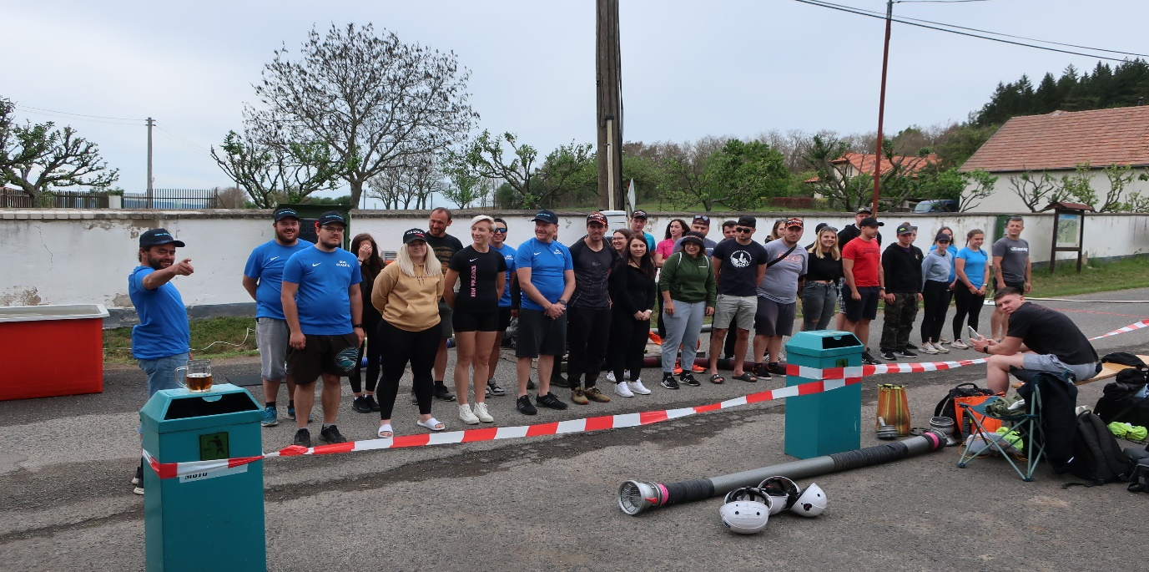
Začátkem dubna uspořádali členové SDH Skalice sběr železného šrotu. Děkujeme všem občanům, kteří přispěli kouskem toho železa na společnou hromádku.
Dne 27. dubna uspořádali členové SDH Skalice brigádu na úklid obce a zametání místních komunikací od štěrku. Dále zbudovali nový betonový chodník kolem hasičské klubovny směrem ke hřišti.
Dne 30. dubna se sešli členové SDH Skalice a místní občané na návsi u příležitosti oslav Čarodějnic a společnými silami vztyčili májku.
Dne 5. května pořádali členové SDH Skalice soutěž v náběru " Nalejvačka 2024". Dne 18. května se konala na Skalici u kapličky u příležitosti pouti Mše svatá.

